
Evidencias del Proyecto APT
Aprueba: plataforma móvil y web de preparación para la PAES
Evidencias de documentación y de sistema — Fase 2
Integrantes
Ricardo Rodríguez Salas
Elías Millahuala
Asignatura: Capstone (PTY4614)
Empresa mandante: Alloxentric
Profesor: Alex Zuñiga
Santiago, octubre de 2026

Índice
Índice 2
Presentación 3
1. Presentación Proyecto 3
2. Evidencias de documentación 3
2.1 Documentación técnica del repositorio 3
2.2 Especificación OpenAPI de la API 4
3. Evidencias de sistema 5
3.1 Aplicación 5
3.2 Base de datos 11
4. Relación de las evidencias con las competencias 13

Presentación
Este documento reúne y describe las evidencias del Proyecto APT Aprueba al cierre de la Fase 2. Sigue la estructura de evidencias de la asignatura: presentación del proyecto, evidencias de documentación y evidencias de sistema (aplicación y base de datos). Cada evidencia se encuentra como archivo en la carpeta indicada y se muestra aquí con una breve descripción de lo que demuestra.
Carpeta | Contenido
Presentación Proyecto | Presentación del proyecto.
Evidencias de documentación | Documentación técnica del repositorio en PDF (6 documentos) y especificación OpenAPI 3.1 de la API (openapi.json).
Evidencias de sistema / Aplicación | 14 capturas del sitio web, de la API y de su documentación, y el registro completo de la prueba automatizada.
Evidencias de sistema / Base de datos | Reporte de la base de datos de producción, índice desplegado, reglas de seguridad y diagrama del modelo de datos.

Repositorio: https://github.com/ricvvrdoo/apruebaapp-capstone (rama main, commit 488b9b0, etiqueta v0.1.0). API en producción: https://aprueba-api.vercel.app. Sitio web en producción: https://aprueba-student-web.vercel.app.

1. Presentación Proyecto
Pendiente: la presentación del proyecto se agregará en la carpeta Presentación Proyecto.

2. Evidencias de documentación

2.1 Documentación técnica del repositorio
La documentación se mantiene en el mismo repositorio que el código, en formato Markdown, y se versiona con cada Pull Request. Para esta entrega se exportó a PDF, indicando en cada página el archivo de origen y el commit.
Archivo | Origen | Qué documenta
README_repositorio.pdf | README.md | Estructura del repositorio y de las carpetas de código, documentación y evidencias.
README_sitio_web_y_API.pdf | aprueba/aprueba_student_web/README.md | Arquitectura del sitio web y de la API, cómo ejecutarlos y endpoints principales.
README_app_movil.pdf | aprueba/aprueba_app/README.md | Aplicación Flutter: requisitos, configuración nativa y ejecución.
Guia_despliegue_Vercel.pdf | docs/despliegue-vercel.md | Despliegue de la API y del sitio web como proyectos independientes, variables de entorno y manejo de secretos.
Guia_documentacion_API.pdf | docs/documentacion-api.md | Cómo se genera y verifica la especificación OpenAPI, acceso a /api/docs y 16 diferencias entre el documento de la empresa y el código.
Seguridad_estado_y_pendientes.pdf | docs/seguridad-pendiente.md | Vulnerabilidades corregidas, modo de demostración, pendientes de seguridad y defectos de consistencia detectados.

2.2 Especificación OpenAPI de la API
El contrato de la API está documentado en el estándar OpenAPI 3.1 (archivo openapi.json): 88 operaciones agrupadas en 11 dominios. La especificación se genera desde el código y se verifica automáticamente: cada ruta de la API debe estar documentada (88 operaciones = 88 rutas). En producción, la documentación interactiva (Swagger UI) está protegida con usuario y contraseña; la captura se tomó de la API ejecutada en local.
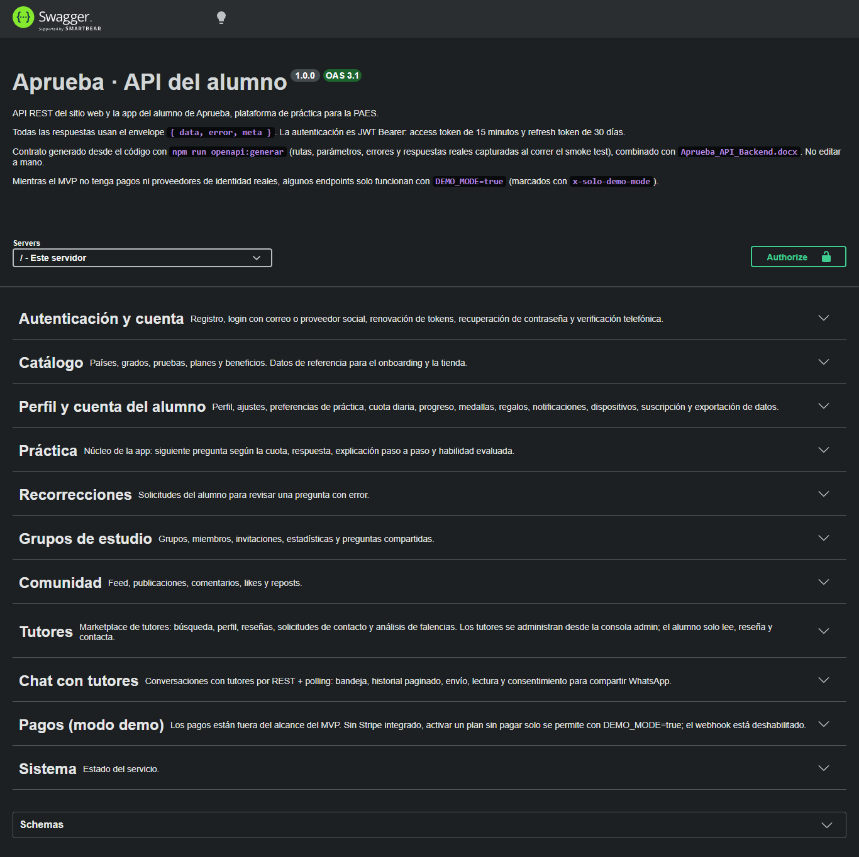
Figura 1. Swagger UI de la API: 11 grupos de operaciones (local, http://localhost:4100/api/docs).

3. Evidencias de sistema

3.1 Aplicación
Entorno de las capturas. Las capturas con sesión iniciada se tomaron en un entorno local que ejecuta el mismo código que producción (commit 488b9b0): la API y el sitio web conectados al emulador oficial de Cloud Firestore, cargado con el mismo banco de 1.365 preguntas y los usuarios de demostración del proyecto. Se usó el entorno local para no operar con cuentas en el sistema publicado. Las páginas públicas de producción se capturaron directamente.
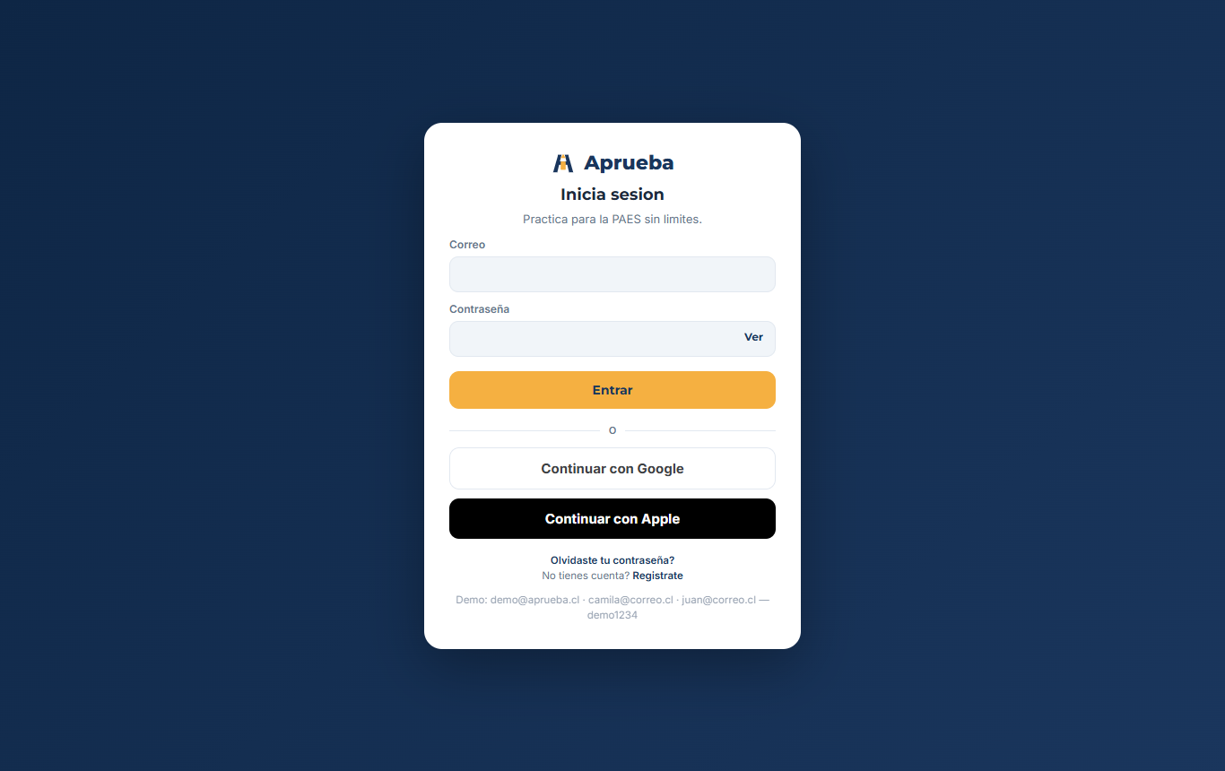
Figura 2. Sitio web publicado en producción (https://aprueba-student-web.vercel.app/login).
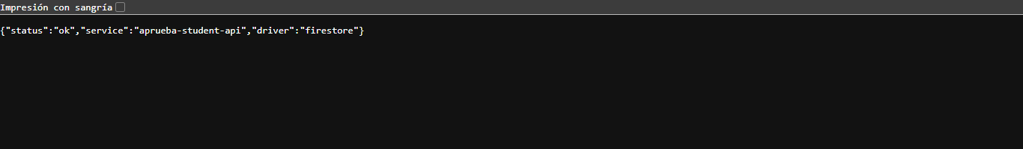
Figura 3. Estado de la API en producción (https://aprueba-api.vercel.app/health): servicio activo con el driver Firestore.
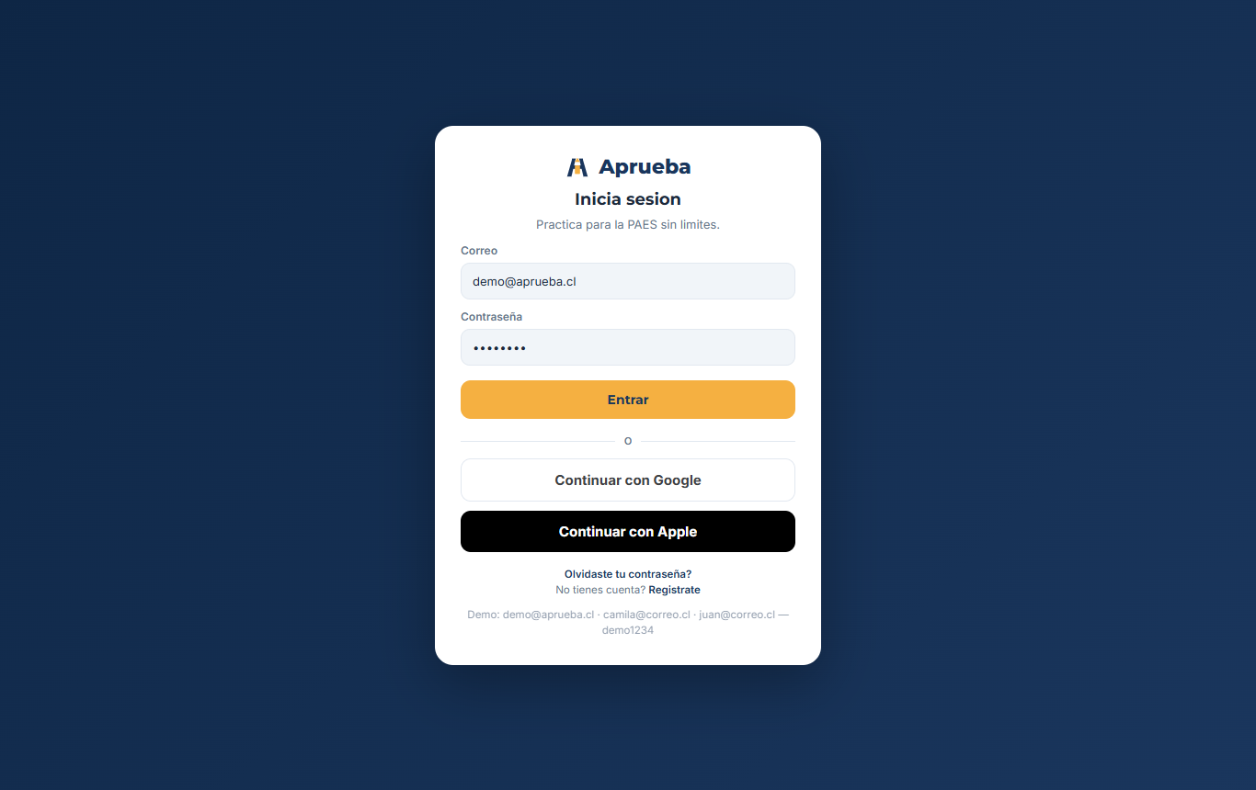
Figura 4. Inicio de sesión con correo y contraseña, y acceso con Google o Apple (modo de demostración).
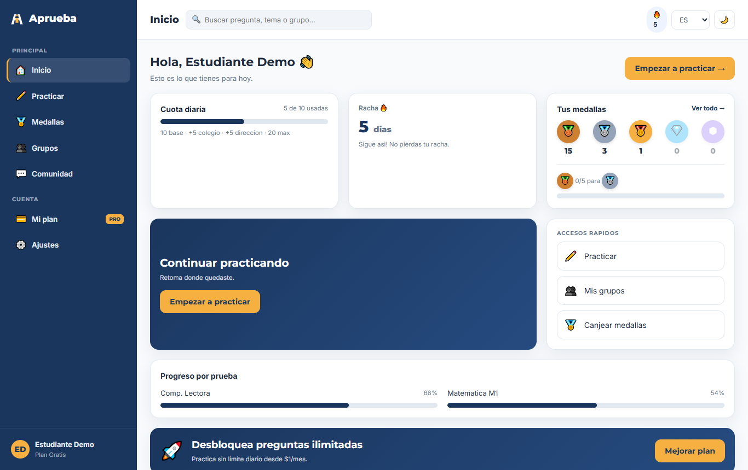
Figura 5. Inicio del alumno: cuota diaria, racha, medallas y progreso por prueba, calculados por la API.
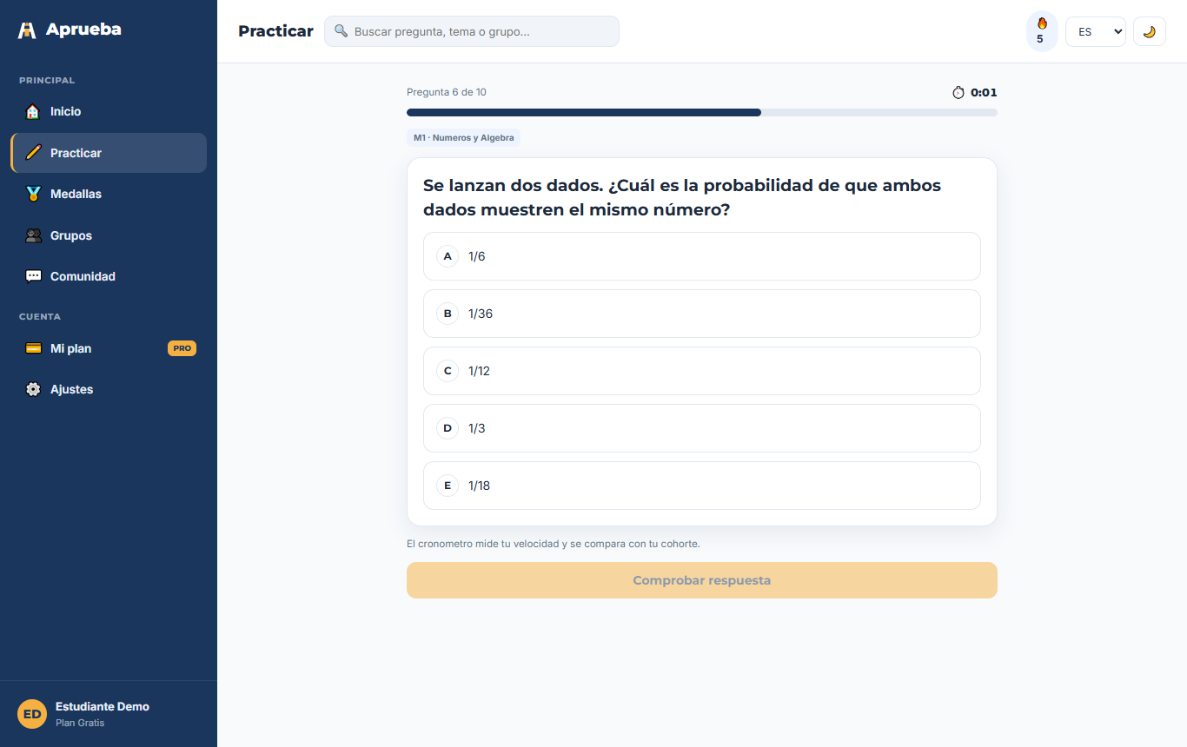
Figura 6. Práctica: pregunta PAES servida por GET /practice/next desde el banco en Firestore, con prueba y eje.
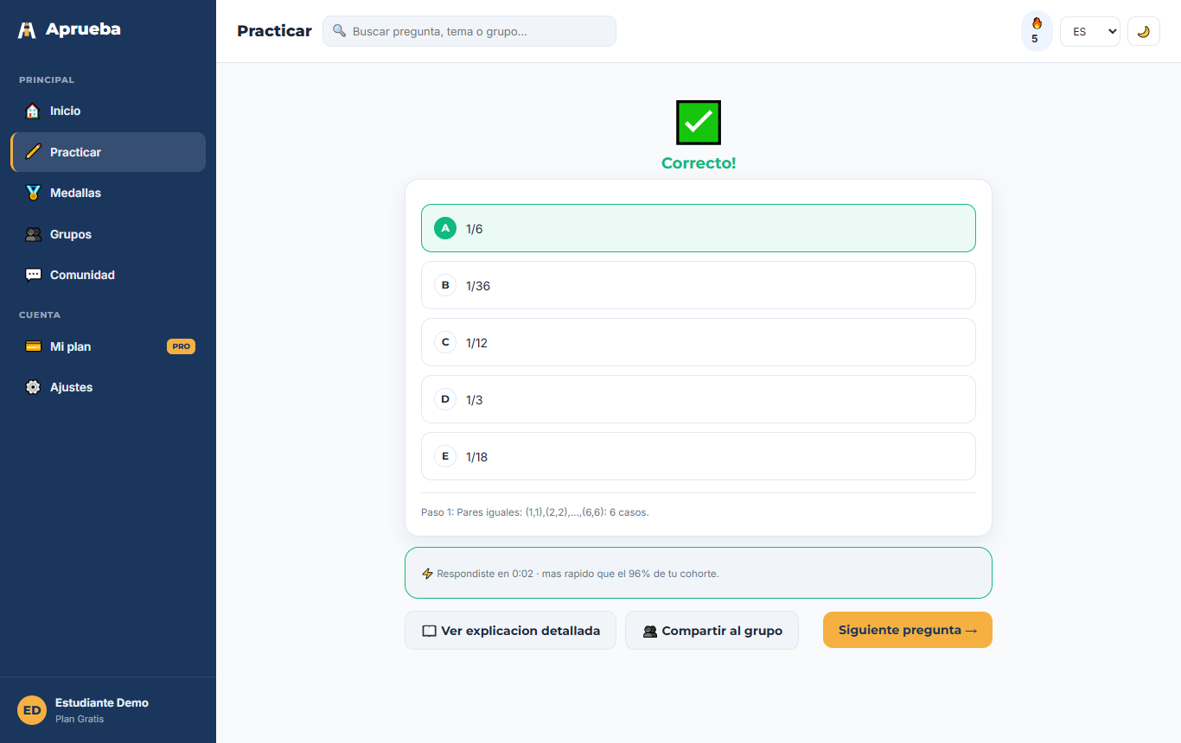
Figura 7. Resultado de la respuesta: corrección, alternativa correcta y explicación.
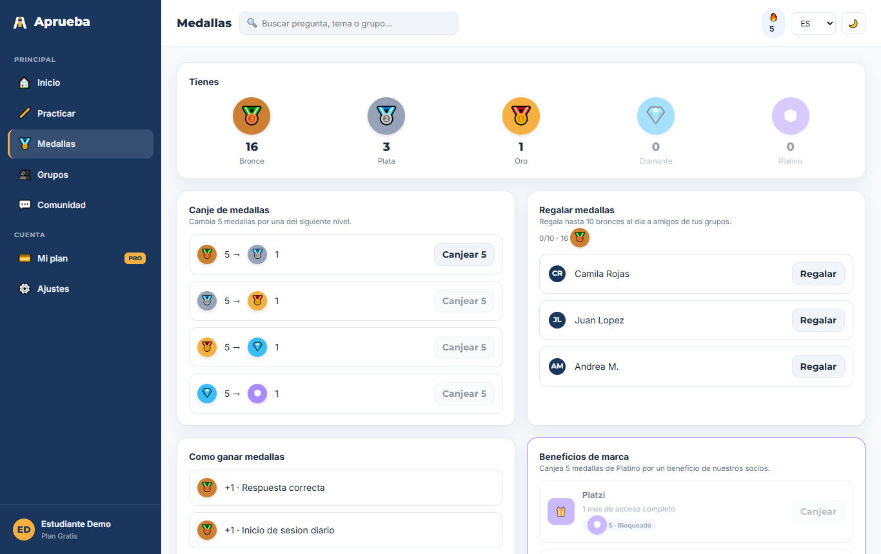
Figura 8. Medallas y beneficios canjeables.
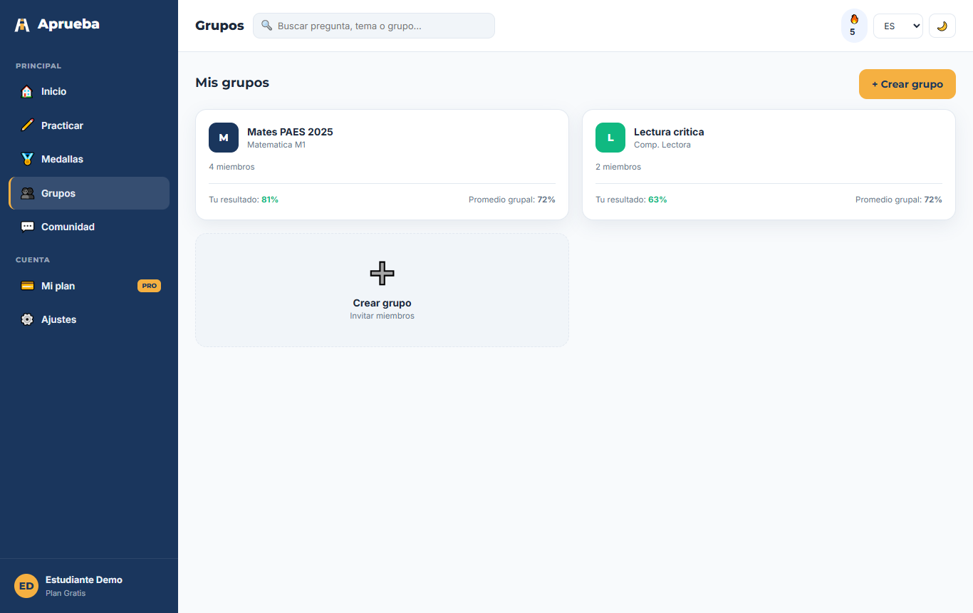
Figura 9. Grupos de estudio con sus miembros y puntajes.
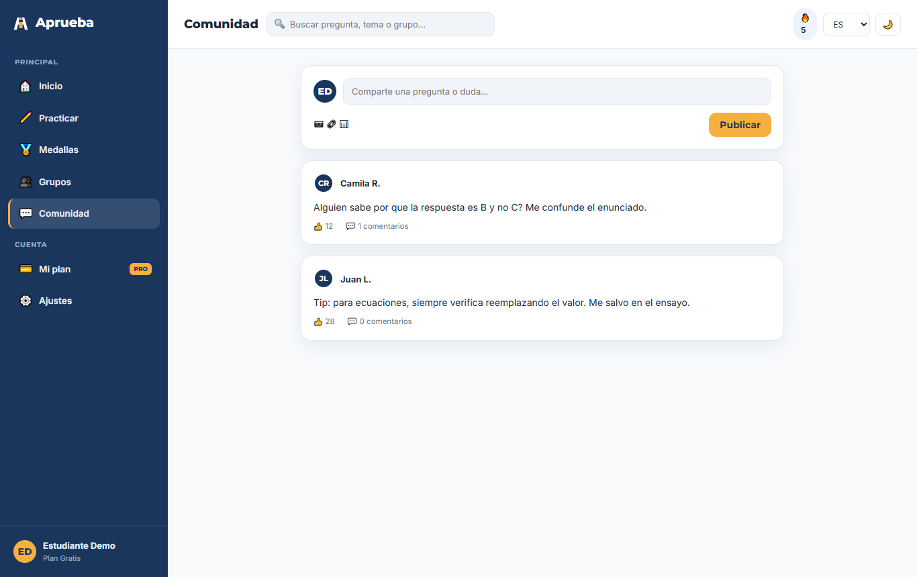
Figura 10. Comunidad: publicaciones, comentarios y "me gusta".
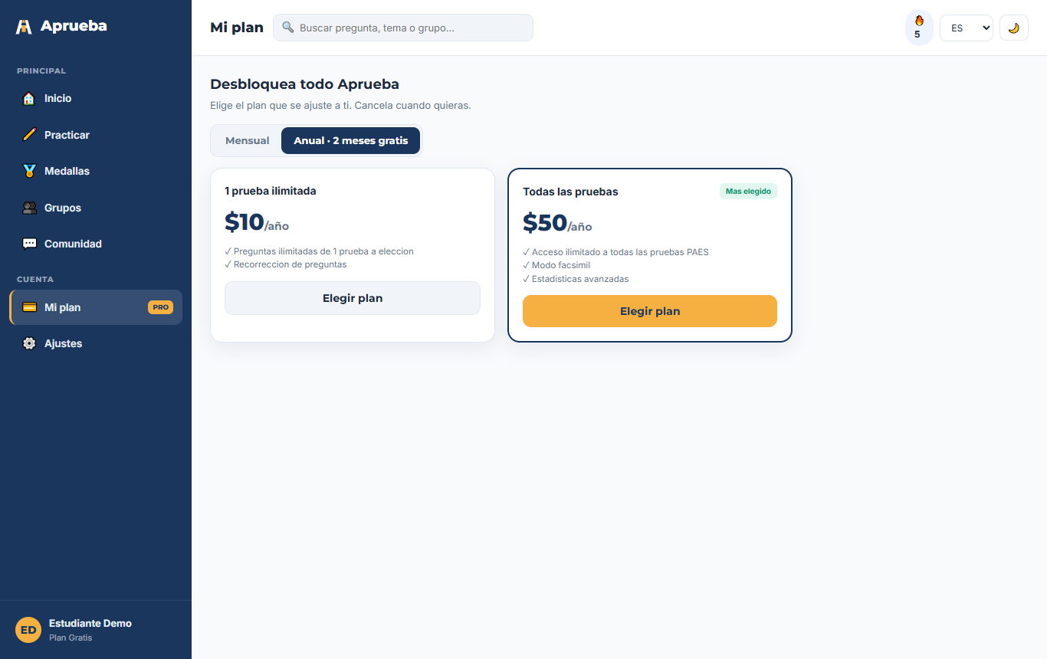
Figura 11. Planes disponibles. Los pagos están fuera del alcance del MVP: activar un plan solo es posible en modo de demostración.
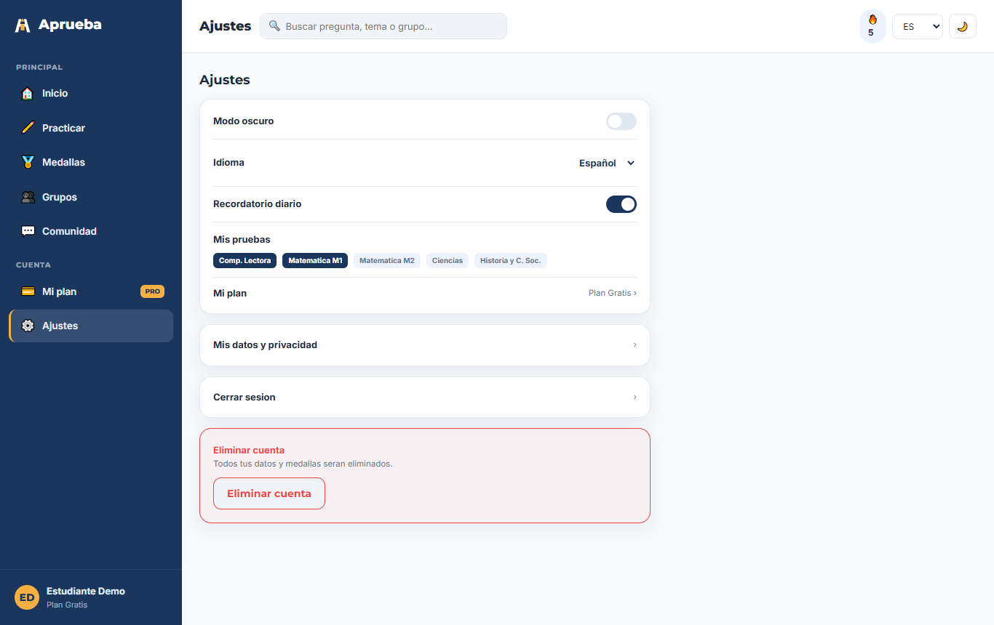
Figura 12. Ajustes del perfil y de la práctica.
Prueba automatizada. La API cuenta con una prueba automatizada de integración (npm run smoke) que levanta el servidor y ejercita los endpoints contra la base de datos. Se ejecutó el 2026-10-23 11:52 sobre el emulador de Firestore, con resultado 135 verificaciones correctas y 0 fallos. El registro completo está en el archivo prueba_automatizada_smoke.txt.
Sección | Qué verifica | Resultado
1 | Verificacion telefonica (Firebase) | 7 ok
2 | Registro con telefono verificado | 6 ok
3 | Catalogo pais / grado / asignaturas | 8 ok
4 | Preferencias con pais/idioma/grado | 5 ok
5 | Tutores | 10 ok
6 | Gating premium | 4 ok
7 | Solicitud de contacto y chat | 16 ok
8 | Resenas de tutores | 5 ok
9 | Huecos menores | 17 ok
10 | Correcciones de la revision de codigo | 9 ok
11 | Regresion de rutas existentes | 5 ok
12 | Seguridad (rama sec/cierre-hallazgos-acotado) | 24 ok
13 | Respuestas: envios simultaneos (doble clic) | 2 ok
14 | Acceso a la documentacion de la API (API_DOCS) | 9 ok
15 | CORS (API y frontend en dominios distintos) | 8 ok

Figura 13. Estado de la API local usada para las capturas: driver Firestore (emulador).

3.2 Base de datos
Base de datos de producción. El 23-10-2026 se consultó la base Cloud Firestore de producción (proyecto aprueba-app-ad401, modo nativo, región southamerica-west1) con un script de solo lectura que usa consultas de agregación, sin modificar datos. La base contiene 22 colecciones y 1.453 documentos, entre ellos las 1.365 preguntas del banco (comprensión lectora 559, matemática M1 683 y ciencias 123). El resultado completo está en reporte_firestore.json; el índice desplegado, en indices_desplegados.json.
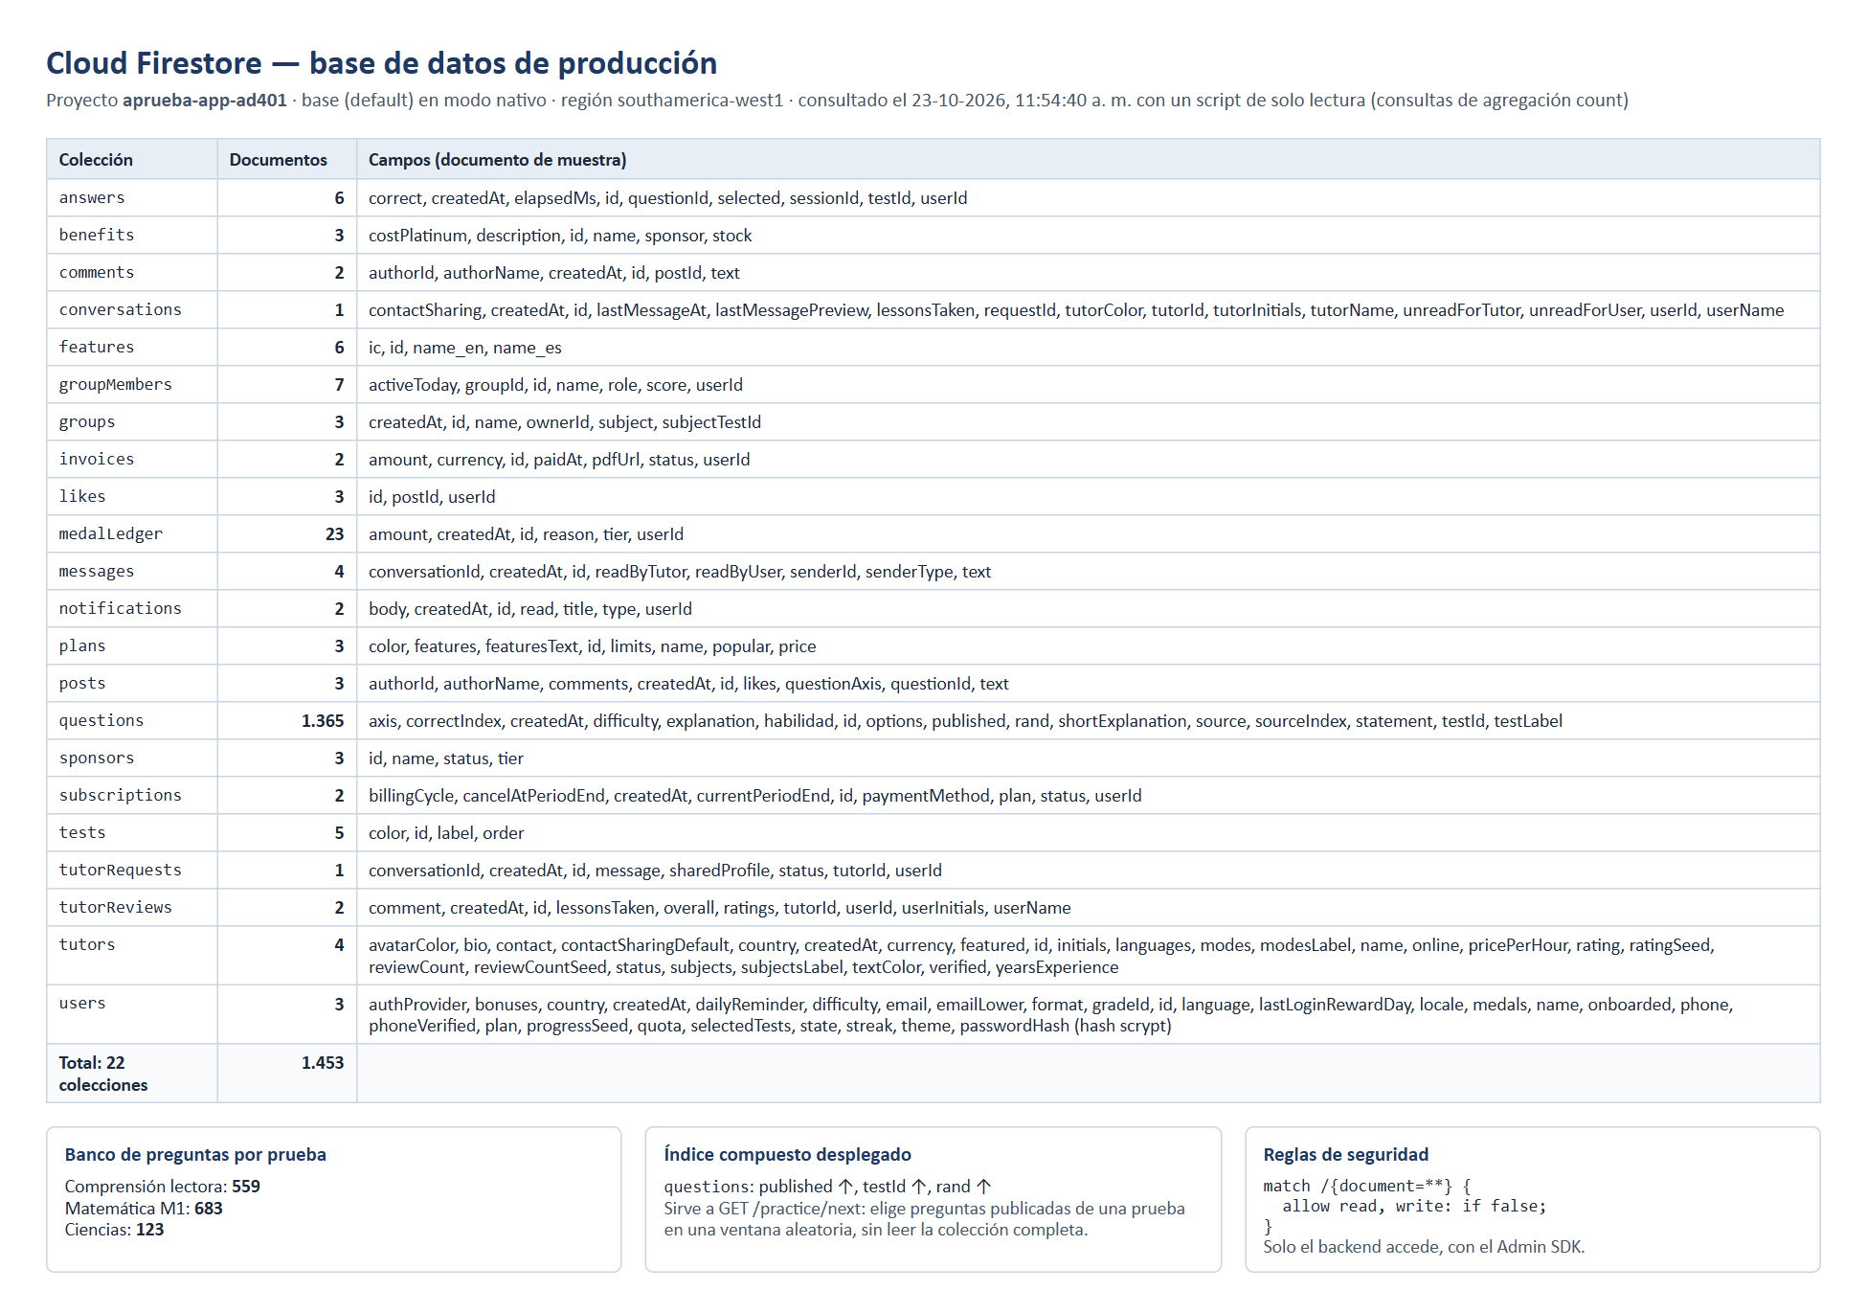
Figura 14. Reporte de la base de datos de producción: colecciones, documentos, índice compuesto y reglas de seguridad.
Índice compuesto. El índice (published, testId, rand) sobre questions permite que la API elija una pregunta publicada de una prueba dentro de una ventana aleatoria sin leer la colección completa. El código recibido leía las 1.365 preguntas en cada solicitud, lo que agotaba la cuota gratuita de Firestore en pocas decenas de preguntas.
Reglas de seguridad. Las reglas desplegadas niegan todo acceso directo desde clientes: solo el backend accede a la base, mediante el Admin SDK y con credenciales que no se versionan.
Modelo de datos. El diagrama muestra las colecciones agrupadas por dominio, sus campos y las referencias entre ellas. Sigue el modelo definido por la empresa (Alloxentric, 2026) y se construyó a partir de los campos reales de la base de producción.
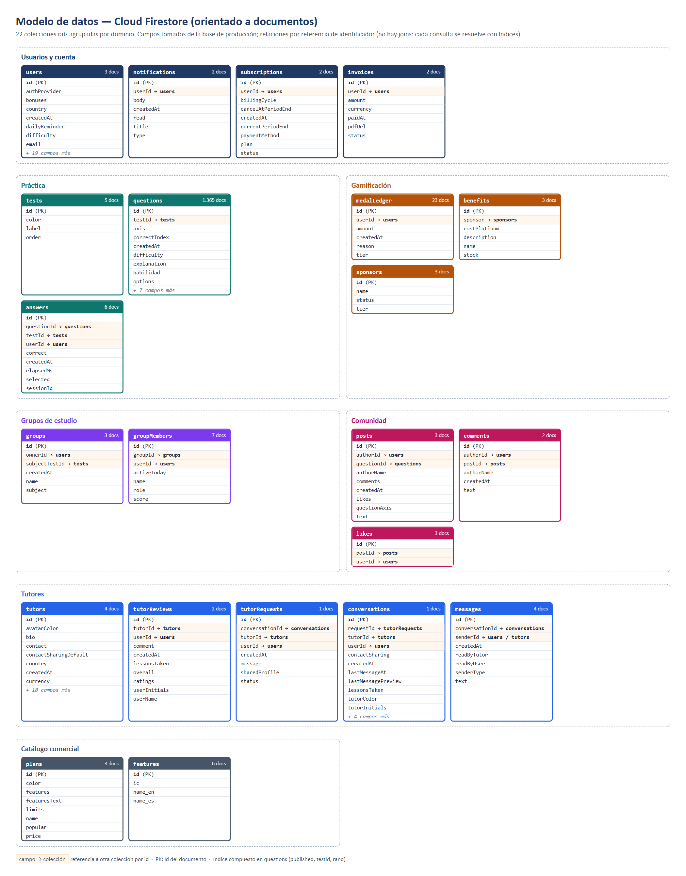
Figura 15. Modelo de datos de Cloud Firestore por dominio, con referencias entre colecciones.

4. Relación de las evidencias con las competencias
Competencia del perfil de egreso | Evidencias
Realizar pruebas de certificación de productos y procesos | Prueba automatizada (135 verificaciones, 0 fallos) y su registro.
Gestionar proyectos informáticos | Documentación versionada por Pull Request y guías de despliegue y seguridad.
Construir modelos de datos escalables | Reporte de la base de producción, índice compuesto, reglas y diagrama del modelo de datos.
Desarrollar una solución de software sistematizando el desarrollo y la mantención | API y sitio web en producción, especificación OpenAPI verificada y capturas de los flujos principales.

